User Acceptance Test Document

Project: Integrate LINE OA with Cloud Centric CRM Ajinomoto



Presented by



USER ACCEPTANCE TEST DOCUMENT

Project Details
Project Name: | Integrate LINE OA with Cloud Centric CRM Ajinomoto
Application Name: | Cloud Centric CRM Omnichannel
Customer Name: | AJINOMOTO CO., (THAILAND) LTD.
Document Name: | User Acceptance Test Project: Cloud Centric Omnichannel Ajinomoto
Author By: | Miss. Tansika Papnam
Approval By: | Mr. Kittipan Khanthong

Document Version History
Version | Code | Doc No. | Date | Changed | Page Effected
1.0 | FM-SD-01 | UAT-202501001 | 06/01/2025 |  | All

Signoff
For signing of the document, we clearly understand and accept this document provided by Cloudsoft Company Limited
Name | Role | Sign-off
Mr. Ekkachai Anuchitanukul | Department manager of Quality Management Department
Ms. Umarin Sinprasertnavin | SCC Section manager of Quality Management Department
Mr. Rattapon Panghom | User in-charge of Quality Management Department
Ms. Nongrat Linlawan | Department Manager of ABCT Information System Department
Mr. Poowanai Petchsanngam | Section Manage of Corporate & Supply Chain Transformation Support Section
Ms. Khanphicha Phaktoemphong | IS in-charge of Corporate & Supply Chain Transformation Support Section

Delivered By
Cloudsoft Co.,Ltd

....................................
Date

TABLE OF CONTENT
System Architecture 5
USER ACCEPTANCE TESTING RESULT CRM CLOUDCENTRIC 5
AFTER IMPLEMENT SUPPORT 9
เงื่อนไขการให้บริการ 9
ช่องทางการให้บริการดูแลระบบ 10
Emergency Case Escalation Level 11

System Architecture

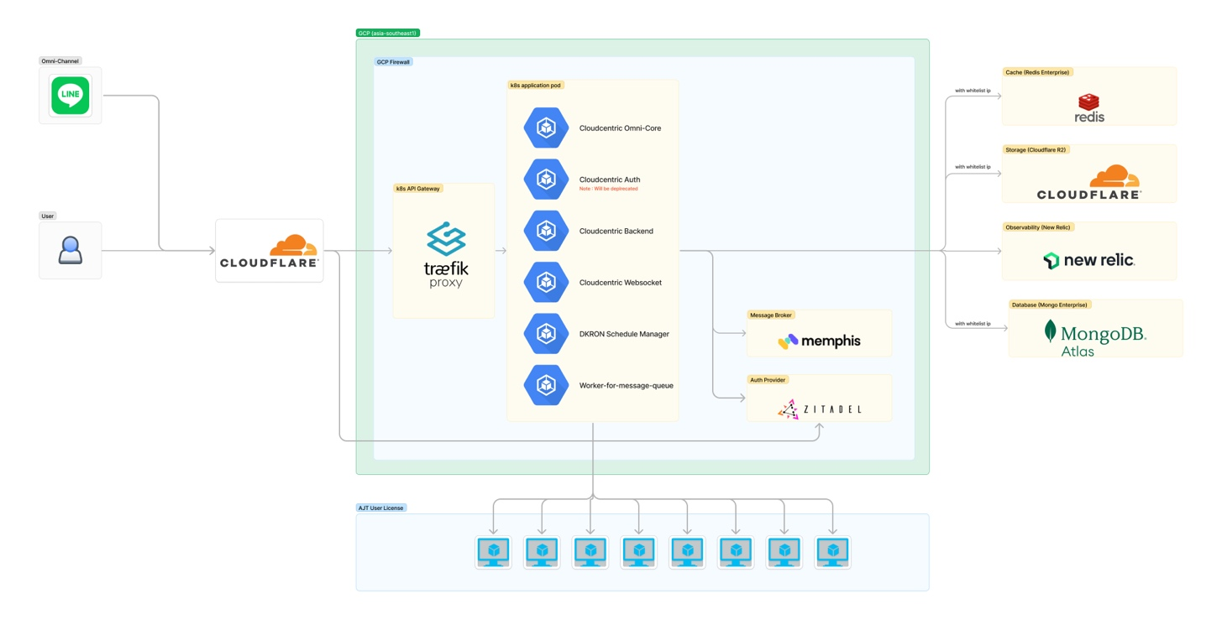

ข้อกำหนดในการรองรับไฟล์สำหรับ LINE Official Account (LINE OA) และระบบ Cloud Centric
การรองรับไฟล์ของ LINE OA และ ระบบ Cloud Centric ถูกกำหนดตามประเภทไฟล์ที่สามารถอัปโหลดและส่งได้ผ่านระบบมีดังนี้

File Type | Format | Max Size | LINE OA | CloudCentric Omnichannel
Image | .jpg, .png | 1 MB | ✓ | ✓
Document | .pdf, .docx , .doc, .xlsx,.xls ,.pptx ,.ppt | 10 MB | X | ✓
Video | .mp4 | 10 MB | ✓ | ✓
Audio | .wav, .mp3 | 10 MB (Max 60 sec) | ✓ | X
Sticker | LINE Sticker ID | N/A | ✓ | ✓

USER ACCEPTANCE TESTING RESULT CRM CLOUDCENTRIC
รายการ | คำอธิบาย | ผ่าน | ไม่ผ่าน
1 | Agent Desktop (Omnichannel LINE OA) สามารถรับและส่งข้อความ, รูปแบบ Sticker, ไฟล์, และดูรูปภาพ Preview จาก LINE OA ได้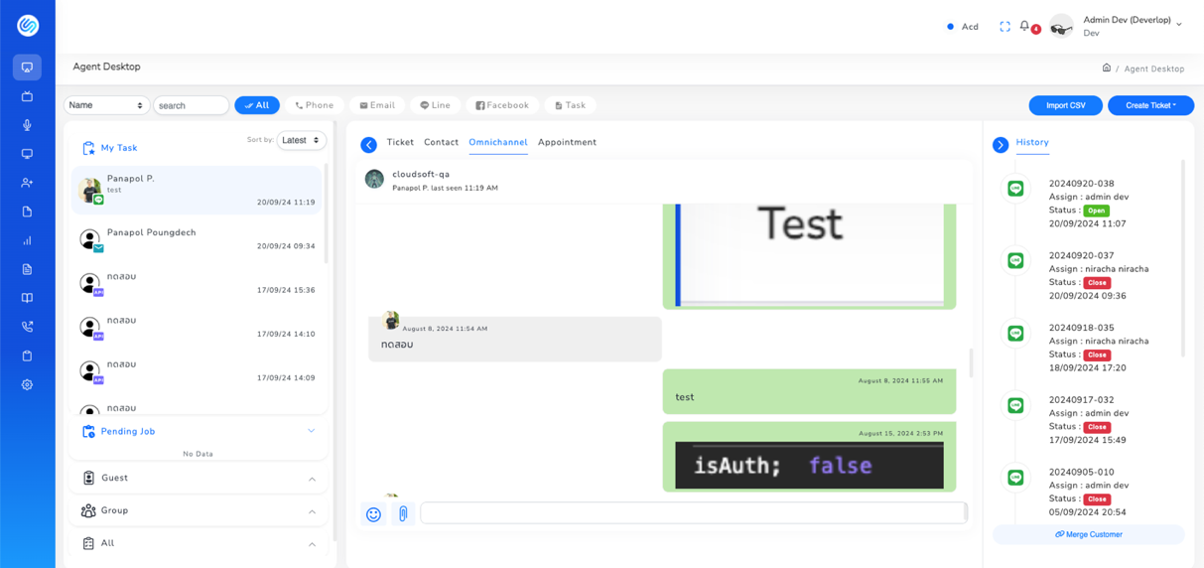 | ✓
2 |  | ✓
  ไฟล์ภาพ JPEG (.jpg, .jpeg) - ทดสอบการส่งและดาวน์โหลดไฟล์รูปภาพ JPEG โดยตรวจสอบความสมบูรณ์ของไฟล์และการแสดงผลในช่องทาง Line
  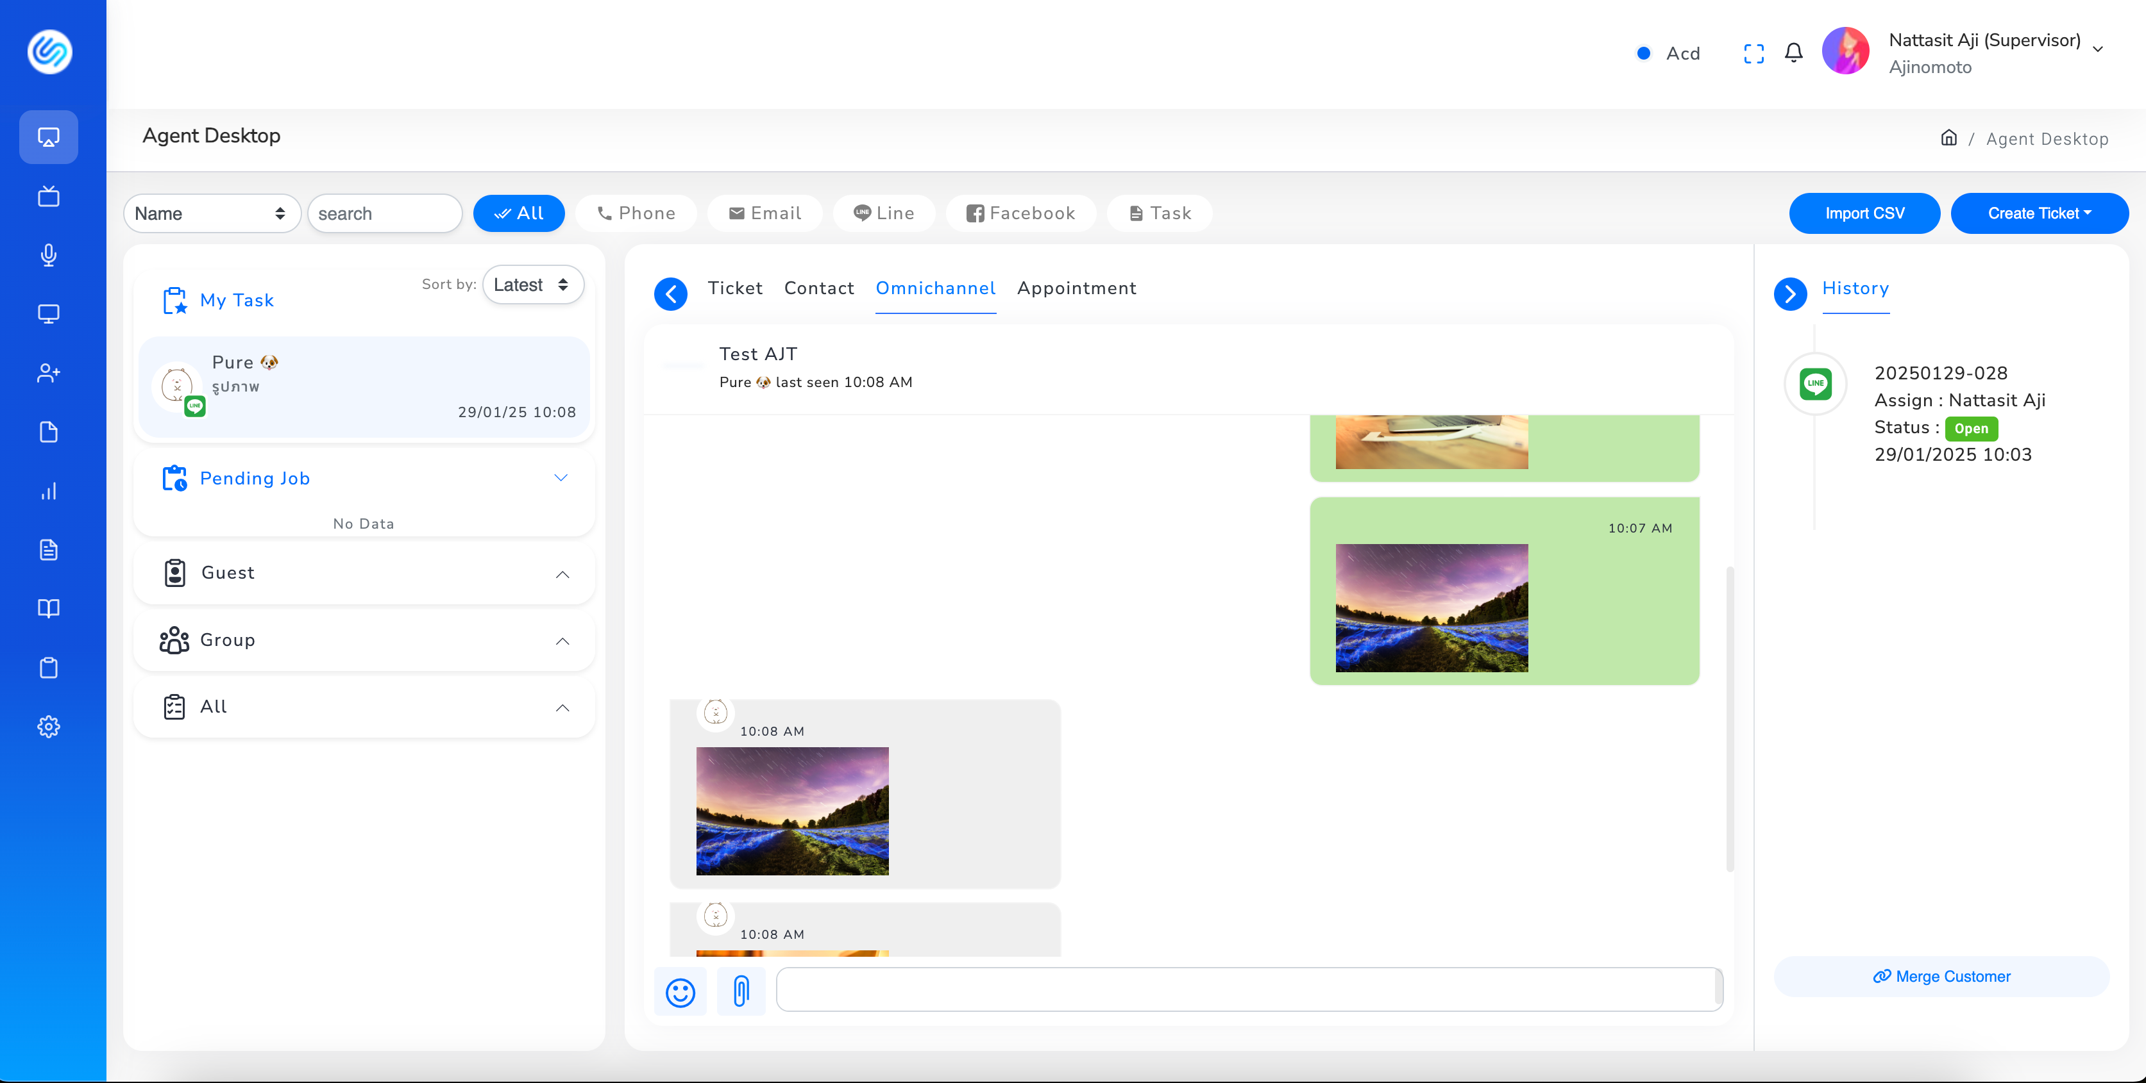
3 |  | ✓
  ไฟล์ภาพ PNG (.png) - ทดสอบการส่งและดาวน์โหลดไฟล์ภาพ PNG โดยตรวจสอบความละเอียดของภาพและความสมบูรณ์ของไฟล์
  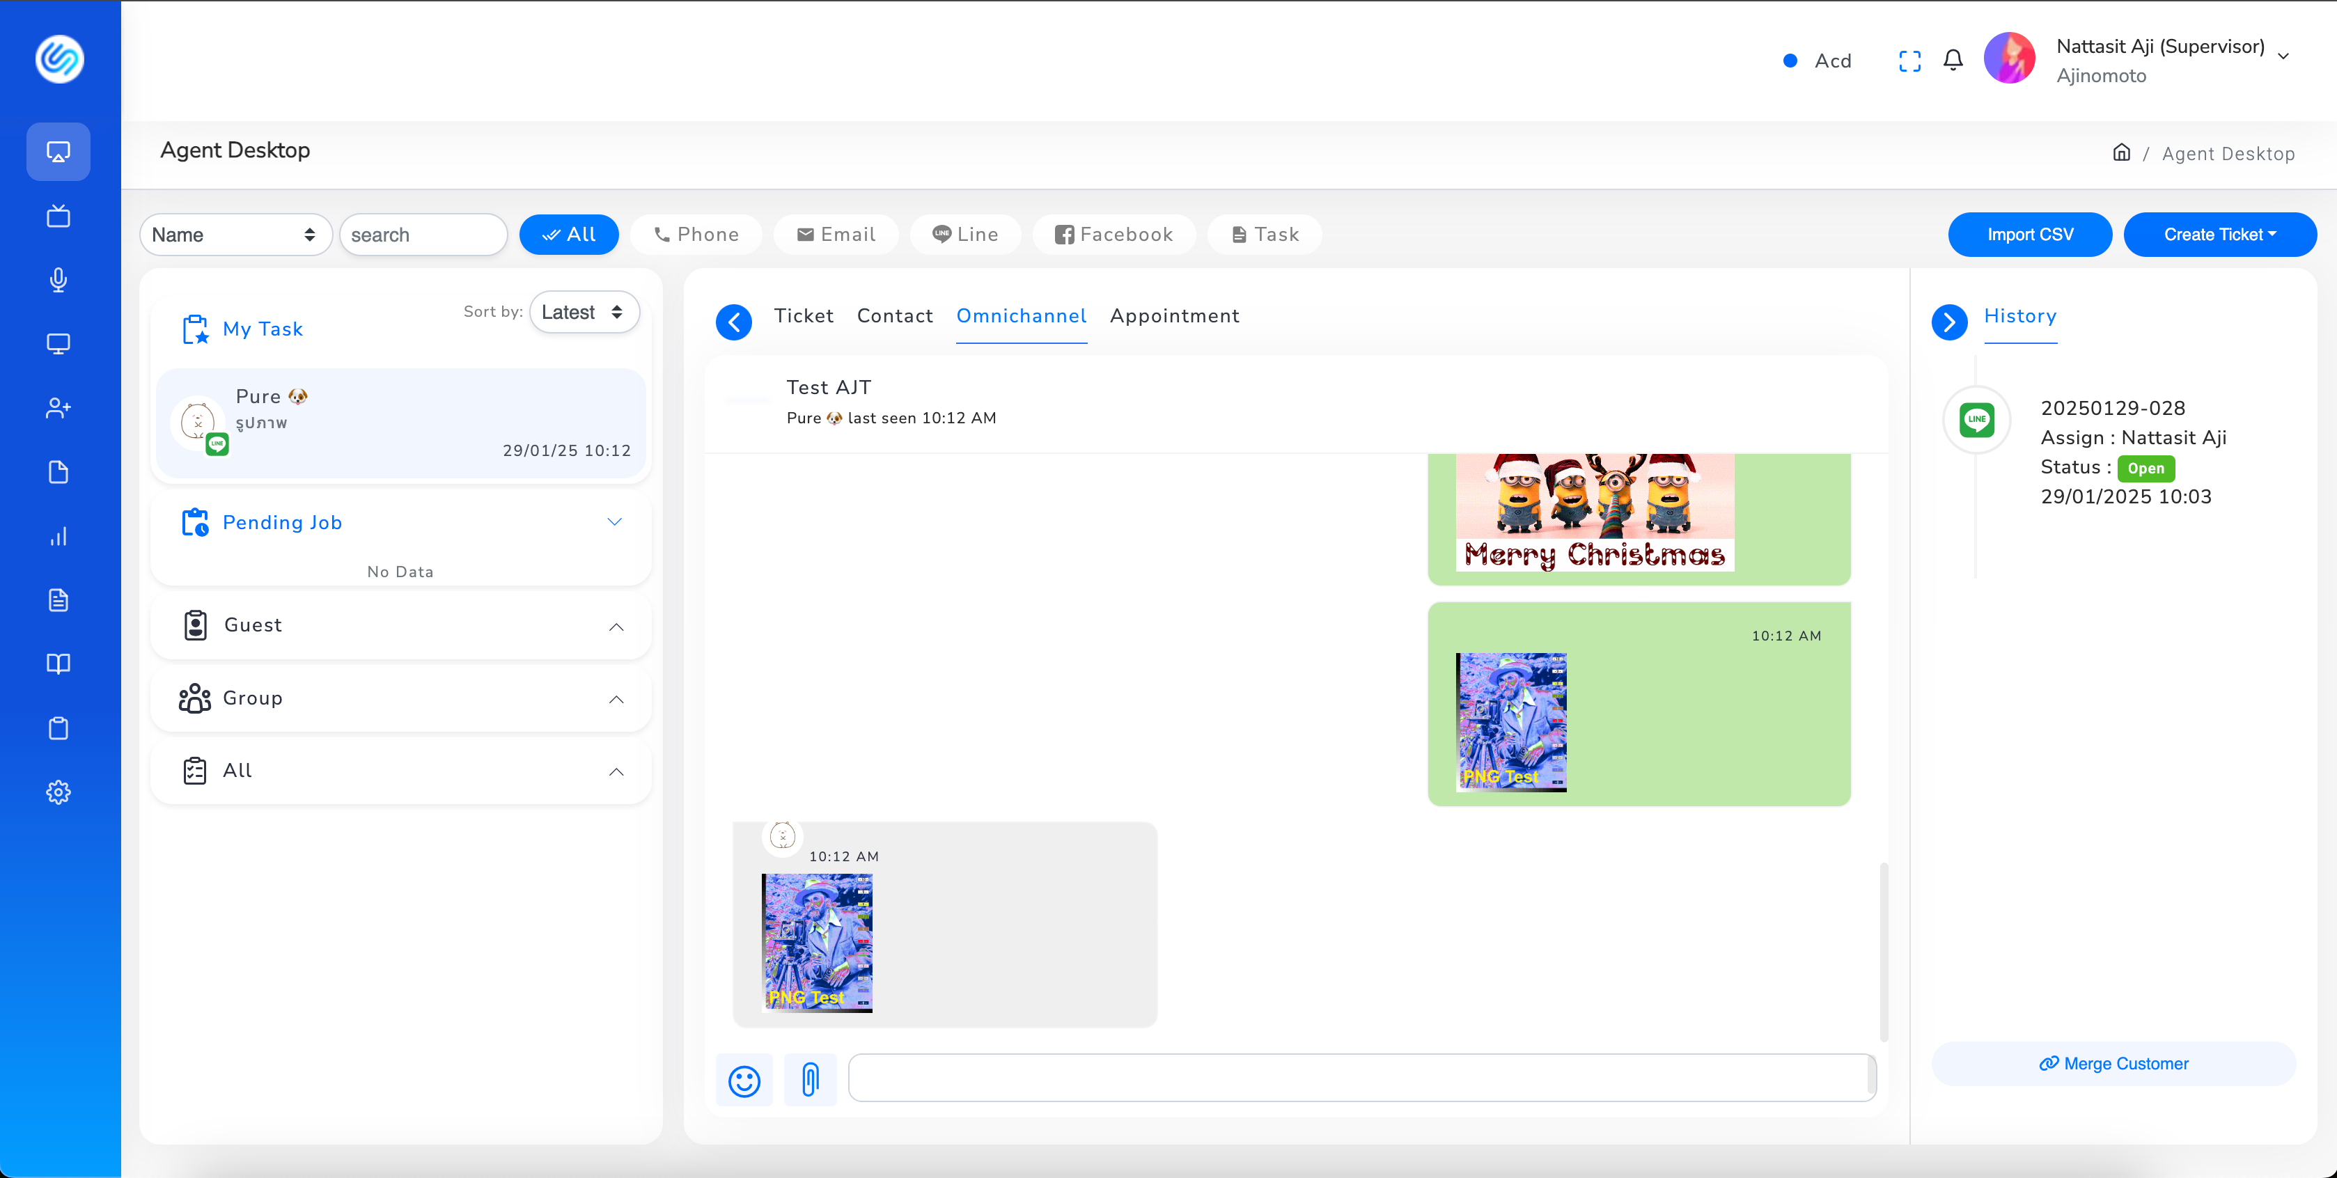
4 |  | ✓
  ไฟล์วิดีโอ MPEG-4 (.mp4) - ทดสอบการส่งและดาวน์โหลดไฟล์วิดีโอ MPEG-4 และตรวจสอบการเล่นไฟล์วิดีโอได้อย่างราบรื่นใน Line
  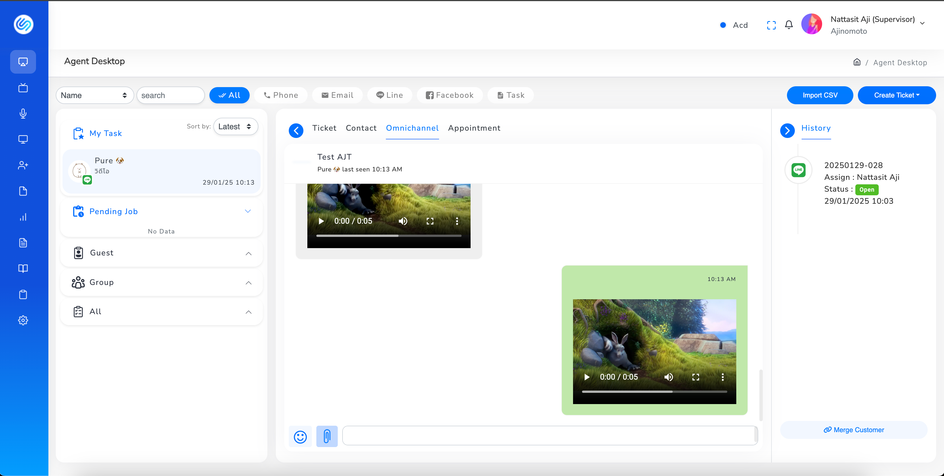
5 | ไฟล์เอกสาร (.docx ,.doc ,.xlsx ,.xls ,.ppt ,.pptx ) ทดสอบการส่งไฟล์และดาวโหลดไฟล์ผ่าน Line ได้รับไฟล์ สมบูรณ์  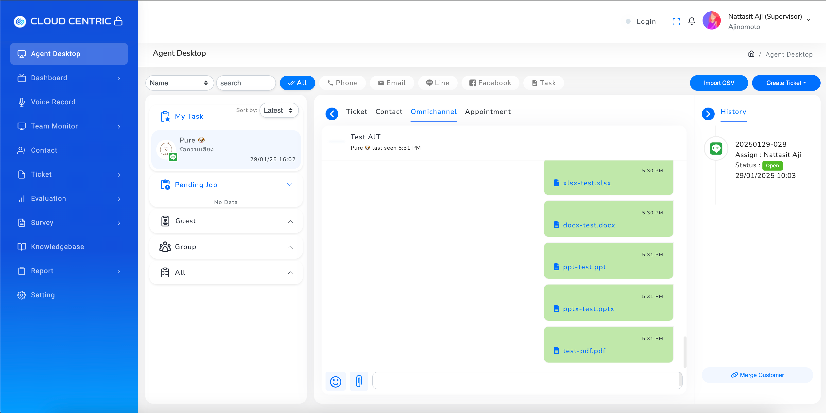 | ✓

ปัจจุบันทางบริษัท คลาวด์ซอฟต์ จำกัด ได้ทำการติดตั้งระบบ Cloud Centric CRM Omnichannel ทั้งหมดตามที่กล่าวมาให้กับทางบริษัท อายิโนะโมะโต๊ะ (ประเทศไทย) จำกัด (สำนักงานใหญ่) ให้เรียบร้อยแล้วในวันที่ 8 มกราคม พ.ศ. 2568

เอกสารฉบับนี้จัดทำขึ้นจำนวนสองฉบับ แต่ละฉบับจะมีข้อความเหมือนกันทั้งสองฉบับ ทั้งสองฝ่ายในที่นี้จะเรียกอีกฝ่ายว่าเป็นผู้ให้บริการและอีกฝ่ายเป็นผู้รับบริการโดยทั้งสองฝ่ายได้มีการทดสอบระบบทั้งหมดครบถ้วนทุกข้อเรียบร้อยแล้วและได้อ่านเอกสารทำความเข้าใจทั้งหมดซึ่งมีความเห็นตรงกันเรียบร้อยแล้วโดยลงนามไว้ ณ ที่นี้ ทั้งสองฝ่าย

AFTER IMPLEMENT SUPPORT

เงื่อนไขการให้บริการ
หากระบบ 3CX และระบบ CRM มีความจำเป็นที่จะต้องได้รับการซ่อมแซมหรือแจ้งปัญหาการใช้งาน บริษัท อายิโนะโมะโต๊ะ (ประเทศไทย) จำกัด (สำนักงานใหญ่) สามารถติดต่อทางบริษัทฯ ซึ่งบริษัทฯ จะให้บริการให้คำแนะนำโดยทางโทรศัพท์ หรือ จดหมายอิเล็กทรอนิกส์
(E-Mail) และผู้รับจ้างจะทำการตรวจสอบและแก้ไขปัญหาเบื้องต้นผ่านการบำรุงรักษาจากระยะไกล (Remote Maintenance) หรือเข้ามาแก้ไขในสถานที่ของผู้ซื้อ (On-Site) ในวันและเวลาทำการ 9.00-18.00 น. (ยกเว้นวันหยุดและวันหยุดนักขัตฤกษ์) ตามเงื่อนไขของ SLA ดังนี้
1. หากระบบโทรศัพท์ ตกอยู่ในเงื่อนไขของการประสบปัญหาขั้นวิกฤติ (Major Case) ผู้รับจ้างจะติดต่อกลับและดำเนินการแก้ไขปัญหาขัดข้องให้เรียบร้อยภายใน 4 ชั่วโมง
2. หากระบบโทรศัพท์ ตกอยู่ในเงื่อนไขของการประสบปัญหาทั่วไป (Normal Case) ผู้รับจ้างจะติดต่อกลับและดำเนินการแก้ไขปัญหาขัดข้องให้เรียบร้อยภายในวันทำการถัดไป
หมายเหตุ
* คำจำกัดความของคำว่า การประสบปัญหาขั้นวิกฤต (Major Case)
การประสบปัญหาขั้นวิกฤต คือ สถานการณ์ดังต่อไปนี้
- โปรแกรมติดปัญหาไม่สามารถใช้งานได้มากกว่า 50%
- ผู้ใช้งานทุกคนไม่สามารถเข้าใช้งานที่โปรแกรมได้

** คำจำกัดความของคำว่า การประสบปัญหาทั่วไป (Normal Case)
การประสบปัญหาทั่วไปหรือสถานการณ์อื่นที่อยู่นอกเหนือจากสถานการณ์การประสบปัญหาขั้นวิกฤติ

ช่องทางการให้บริการดูแลระบบ
Hot Line: โทร. 02-153-9499 หรือติดต่อ Engineer และ Manager ได้ตามความเร่งด่วน
Email: support@cloudsoft.co.th
Remote support: VPN, Team Viewer, Any desk
Onsite support: ในกรณีอุปกรณ์สายนอกขัดข้อง

Emergency Case Escalation Level

Level | Name | Phone Number | Email | Role
1 | สุรวุฒิ กระจ่างทอง | 084-095-5107 | surawoot@cloudsoft.co.th | System Engineer
2 | เฉลิมพันธ์ ช่วยกลาง | 064-961-5428 | chalermpan@cloudsoft.co.th | System Engineer
3 | พิทยาธร ดีทองอ่อน | 091-732-7131 | pittayathon@cloudsoft.co.th | System Engineer
4 | พงศกร เติมทิพย์ทวีกุล | 087-617-7700 | pongsakorn@cloudsoft.co.th | Assistance service
5 | ทรรศิกา ภาพน้ำ | 098-356-0394 | tansika@cloudsoft.co.th | Product Owner

